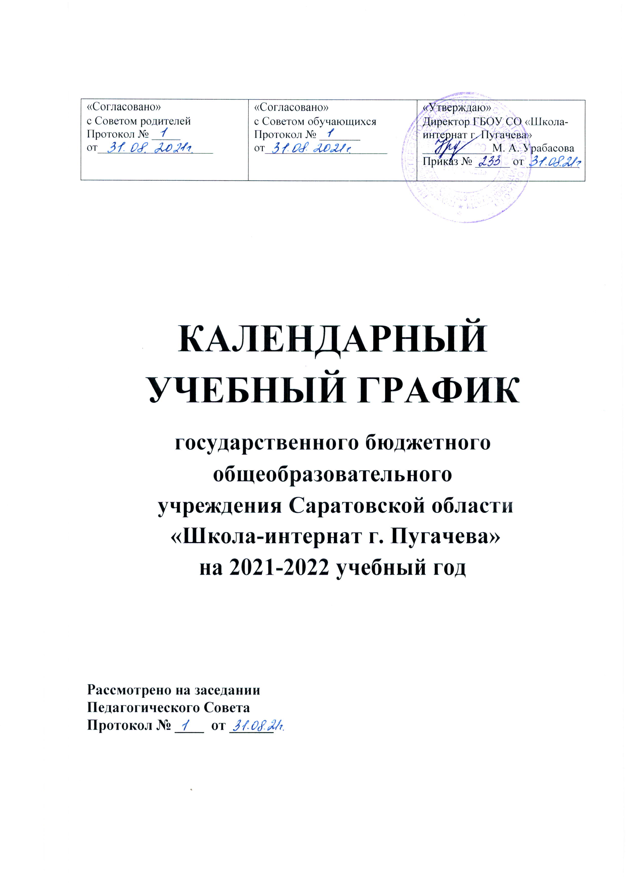
«Согласовано»  с Советом родителей  Протокол № _____  от____________________ | «Согласовано»  с Советом обучающихся  Протокол № _______  от_____________________ | «Утверждаю»  Директор ГБОУ СО «Школа-интернат г. Пугачева»  ____________М. А. Урабасова  Приказ № ______ от _________

КАЛЕНДАРНЫЙ УЧЕБНЫЙ ГРАФИК
государственного бюджетного общеобразовательного
учреждения Саратовской области
«Школа-интернат г. Пугачева»
на 2021-2022 учебный год

Рассмотрено на заседании
Педагогического Совета
Протокол № ____ от ______

Календарный учебный график
1 класс (ФГОС НОО)
Начало учебного года – 01 сентября 2021 года
Окончание учебного года – 25 мая 2022 года
Начало учебных занятий – 8.20
Окончание учебных занятий – 11.40
Количество учебных недель в году в первом классе – 33 недели

- в сентябре- октябре – по 3 урока в день по 35 минут каждый;
- в ноябре-декабре – по 4 урока по 35 минут каждый;
- январь-май – по 4 урока по 40 минут каждый.

Количество учебных дней в неделю:
- начальное общее образование – 5 дней

Дополнительные каникулы для обучающихся 1-го класса – с 7 по 13 февраля 2022 года.

2-4 классы (ФГОС НОО)
Начало учебного года – 01 сентября 2021 года
Окончание учебного года – 25 мая 2022года
Продолжительность учебного года – 34 недели
Начало учебных занятий – 8.20
Окончание учебных занятий – 12.30
Количество учебных дней в неделю:
- начальное общее образование – 5 дней

9 класс

Начало учебного года – 01 сентября 2021 года
Окончание учебного года – 25 мая 2022 года
Продолжительность учебного года – 34 недели
Начало учебных занятий – 8.20
Окончание учебных занятий – 14.10
Количество учебных дней в неделю:
- основное и среднее общее образование – 5 дней

5-8 классы

Начало учебного года – 01 сентября 2021 года
Окончание учебного года – 31 мая 2022 года
Продолжительность учебного года – 35 недель
Начало учебных занятий – 8.20
Окончание учебных занятий – 14.10
Количество учебных дней в неделю:
основное общее и среднее общее образование – 5 дней
1 класс (адаптированная программа)
Начало учебного года – 01 сентября 2021 года
Окончание учебного года – 25 мая 2022 года
Начало учебных занятий – 8.20
Окончание учебных занятий – 11.40
Количество учебных недель в году в первом классе – 33 недели

- в сентябре- октябре – по 3 урока в день по 35 минут каждый;
- в ноябре-декабре – по 4 урока по 35 минут каждый;
- январь-май – по 4 урока по 40 минут каждый.

Количество учебных дней в неделю:
- начальное общее образование – 5 дней

Дополнительные каникулы для обучающихся 1-го класса – с 7 по 13 февраля 2022 года.

2-9 классы (адаптированная программа)
Начало учебного года – 01 сентября 2021 года
Окончание учебного года – 25 мая 2022 года
Продолжительность учебного года – 34 недели
Начало учебных занятий – 8.20
Окончание учебных занятий – 14.10
Количество учебных дней в неделю: 5 дней

Регламентирование образовательного процесса на учебный год
для 1-9 классов

Сменность занятий
1-9 классы – 1 смена
1-9 классы (адаптированная программа) – 1 смена
Режим работы школы
1-4 классы- 5 –дневная учебная неделя;
5-9 классы – 5-дневная учебная неделя
1-9 классы (адаптированная программа) - 5 –дневная учебная неделя

1)Продолжительность учебных занятий по четвертям:
 | Дата |  | Продолжительность (количество учебных недель)
 | Начало четверти | Окончание четверти
1 четверть | 01.09.21 | 28.10.21 | 8 недель
2 четверть | 05.11.21 | 28.12.21 | 8 недель
3 четверть | 09.01.22 | 23.03.22 | 10 недель
4 четверть | 03.04.22 | 25.05.22 | 8 недель
 |  | 31.05.22 | 9 недель

2) продолжительность каникул в течение учебного года:
 | Дата начала каникул | Дата окончания каникул | Продолжительность в днях
Осенние | 29.10.2021 | 06.11.2021 | 9 дней
Зимние | 29.12.2021 | 08.01.2022 | 11 дней
Весенние | 24.03.2022 | 02.04.2022 | 10 дней
Летние | 01.06.2022 | 31.08.2022 | 92 дня

Продолжительность уроков
1 класс- первое полугодие -35 минут, второе-40 минут
2-4 классы - 40 минут
5-9 классы -40 минут
1-9 классы (адаптированная программа)- 40 минут

Продолжительность перемен
1-9 классы
1 перемена -10 минут
2 перемена -10 минут
3 перемена - 30 минут
4 перемена - 10 минут
5 перемена – 10 минут
6 перемена – 10 минут
Расписание звонков
1 класс | 2-9 классы
1 полугодие
1 урок 8.20-8.55 | 1 урок 8.30-9.00
2 урок 9.05-9.40 | 2 урок 9.10-9.50
3 урок 9.50-10.25 | 3 урок 10.00-10.40
4 урок 10.55-11.30 | 4 урок 11.10-11.50
 | 5 урок 12.00-12.40
 | 6 урок 12.50-13.30
 | 7 урок 13.40-14.20
2 полугодие
1 урок 8.20-9.00
2 урок 9.10-9.50
3 урок 10.00-10.40
4 урок 11.10-11.50

Промежуточная аттестация обучающихся
Промежуточная аттестация проводится по итогам освоения общеобразовательной программы. Промежуточная аттестация проводится в течение учебного года, с целью выявления качества знаний обучающихся за четверти, учебный год, без прекращения образовательного процесса по графику.
Промежуточная аттестация 2021/2022 учебного года
Класс | Предмет | Форма промежуточной аттестации | Периодичность промежуточной аттестации
1 | Математика | Комплексная работа (метапредметная) | В конце учебного года
2-3 | Русский язык | Диктант с грамматическим заданием | В конце каждой четверти
 | Математика | Контрольная работа
4 | Русский язык, математика, окружающий мир | ВПР | В конце учебного года
 | Математика | Контрольная работа | В конце каждой четверти
 | Русский язык | Диктант с грамматическим заданием

Промежуточная аттестация 2021/2022 учебного года
(адаптированная программа)
Класс | Предмет | Форма проведения | Периодичность проведения промежуточной аттестации
2 | Русский язык | Диктант | В конце каждой четверти
 | Математика | Контрольная работа
3 | Русский язык | Диктант | В конце каждой четверти
 | Математика | Контрольная работа
⁴ | Русский язык | Диктант | В конце каждой четверти
 | Математика | Контрольная работа
⁵ | Русский язык | Диктант | В конце каждой четверти
 | Математика | Контрольная работа
6 | Русский язык | Диктант | В конце каждой четверти
 | Математика | Контрольная работа
7 | Русский язык | Диктант | В конце каждой четверти
 | Математика | Контрольная работа
8 | Русский язык | Диктант | В конце каждой четверти
 | Математика | Контрольная работа
9 | Русский язык | Диктант | В конце каждой четверти
 | Математика | Контрольная работа

Промежуточная аттестация проводится с 11 мая по 20 мая 2022 г.
Проведение государственной итоговой аттестации в 9, 11 классах.
Срок проведения государственной итоговой аттестации обучающихся устанавливается Федеральной службой по надзору в сфере образования и науки (Рособрнадзор).
Итоговая аттестация обучающихся 9 класса (адаптированная программа)
Итоговая аттестация проводится по учебному предмету профессионально- трудовое обучение.
Срок проведения итоговой аттестации- в соответствии с приказом по школе-интернату.
Итоговая аттестация в 2021-2022 учебном году
Класс | Предмет | Педагог | Дата проведения
9 | Профессионально-трудовое обучение. Швейное дело | Сиухина Т.Н. | 26.05.22
9 | Профессионально-трудовое обучение. Столярное дело | Силантьев В.В. | 26.05.22

